The English version follows (please fill all form version (see below) to post on both language of the CMDO web site)

Évènements scientifiques Québécois
en santé CardioMétabolique, Diabète et Obésité

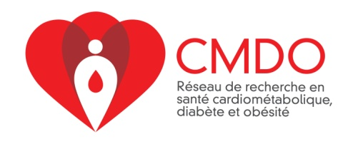

Si vous désirez aussi afficher cet événement sur la version anglaise du site web du CMDO, SVP remplir le formulaire plus bas en anglais

NOM DE L’ÉVÈNEMENT :

TYPE D’ÉVÈNEMENT (congrès, conférence) :

DATES DE L’ÉVÈNEMENT (jour du début et de fin de l’évènement, ex. du 8 au 10 mai 2013) :

LIEUX DE L’ÉVÈNEMENT (le plus complet possible) :

DATE LIMITE DE SOUMISSION DES RÉSUMÉS :

DATE LIMITE D’INSCRIPTION À L’ÉVÈNEMENT :

UN COURT DESCRIPTIF DE L’ÉVÈNEMENT SCIENTIFIQUE (en 4-5 lignes) :

SITE WEB (si applicable): http://www.

NOM DU(DES) RESPONSABLE(S) :

COURRIEL :

TÉLÉPHONE :

Si vous avez un programme, SVP nous le faire parvenir en format PDF et nous le rendrons disponible.

Quebec scientific events
in cardiometabolic health, Diabetes and Obesity

If you want to also display this event on the French version of the CMDO website, please fill out the French form above

NAME OF EVENT :
TYPE OF EVENT (congress, conference) :
DATES OF THE EVENT (day of the beginning and end of the event, eg from 8 to 10 May 2013.) :
PLACES OF THE EVENT (as complete as possible) :
DEADLINE FOR SUBMISSION OF ABSTRACTS :
DEADLINE FOR EVENT :
SHORT DESCRIPTION OF SCIENTIFIC EVENT (4-5 lines) :
WEBSITE (if applicable) : http: // www.
RESPONSIBLE NAME :
EMAIL :
PHONE :
If you have a program, please send it in PDF format and we will make it available.

